**UBND TỈNH BÀ RỊA – VŨNG TÀU**

**TRƯỜNG CAO ĐẲNG KỸ THUẬT CÔNG NGHỆ**



**BÁO CÁO KHÓA LUẬN TỐT NGHIỆP**

**TRÌNH ĐỘ CAO ĐẲNG**

**NGHỀ: CÔNG NGHỆ THÔNG TIN**

**TÊN ĐỀ TÀI:**

**THIẾT KẾ WEBSITE KINH DOANH MÁY VI TÍNH**

**GIÁO VIÊN HƯỚNG DẪN:** NGUYỄN PHẠM ÁI HƯƠNG

**HỌC SINH – SINH VIÊN THỰC HIỆN:**

**1.** NGUYỄN VĂN VIỆT **LỚP:** CD19CNTT2

**2.** NGÔ XUÂN TRUNG **LỚP:** CD19CNTT2

**3.** NGUYỄN TÀI CHÁNH **LỚP:** CD19CNTT2

**NĂM 2022**

**UBND TỈNH BÀ RỊA – VŨNG TÀU**

**TRƯỜNG CAO ĐẲNG KỸ THUẬT CÔNG NGHỆ**



**BÁO CÁO KHÓA LUẬN TỐT NGHIỆP**

**TRÌNH ĐỘ CAO ĐẲNG**

**NGHỀ: CÔNG NGHỆ THÔNG TIN**

**TÊN ĐỀ TÀI:**

**THIẾT KẾ WEBSITE KINH DOANH MÁY VI TÍNH**

**GIÁO VIÊN HƯỚNG DẪN:** NGUYỄN PHẠM ÁI HƯƠNG

**HỌC SINH – SINH VIÊN THỰC HIỆN:**

**1.** NGUYỄN VĂN VIỆT **LỚP:** CD19CNTT2

**2.** NGÔ XUÂN TRUNG **LỚP:** CD19CNTT2

**3.** NGUYỄN TÀI CHÁNH **LỚP:** CD19CNTT2

**NĂM 2022**

# **LỜI NÓI ĐẦU**

Ngày nay, với sự phát triển mạnh mẽ của khoa học công nghệ, Công nghệ thông tin là một trong những ngành có vị thế dẫn đầu và có vai trò rất lớn trong sự phát triển chung đó. Các ứng dụng của công nghệ thông tin được áp dụng trong mọi lĩnh vực nghiên cứu khoa học cũng như trong mọi lĩnh vực của đời sống. Là một phần của công nghệ thông tin, côn nghệ web đang có được sự phát triển mạnh mẽ và phổ biến rất nhanh bởi những lợi ích mà nó mang lại cho cộng đồng là rất lớn.

Thì việc xây dựng website là vô cùng quan trọng, đặc biệt là ngành thương mại điện tử lại càng trở nên phổ biến. Nếu doanh nghiệp biết tận dụng tài nguyên của các website thì việc quảng bá sản phẩm dịch vụ sẽ tiết kiệm chi phí vô cùng lớn, đem lại hiệu quả kinh doanh sau này. Đặc biệt là các doanh nghiệp muốn đưa thương hiệu của mình đến với khách hàng tiềm năng một cách nhanh chóng thì website chính là lựa chọn tối ưu nhất, quảng bá mô hình hoạt động kinh doanh của doanh nghiệp giúp doanh nghiệp và khách hàng kết nối dễ dàng. Đây chính là một kênh cung cấp thông tin của doanh nghiệp, mang lại lợi thế trong kinh doanh cũng như sự phát triển sau này của công ty.

Website thương mại điện tử cụ thể là website bán máy vi tính giúp cung cấp đầy đủ thông tin sản phẩm của doanh nghiệp, dễ dàng tiếp cận với người dùng và mở rộng thị trường, xây dựng hình ảnh tốt cho sản phẩm của doanh nghiệp. Chính vì vậy chúng em đã thực hiện đề tài “Thiết kế website kinh doanh máy vi tính”, chúng em muốn trau dồi, tìm hiểu và đưa ra giải pháp nhằm quảng bá thương hiệu sản phẩm đồng thời giúp người dùng có thể dễ dàng lựa chọn sản phẩm mà họ cần một cách tiện lợi và dễ dàng hơn.

# **LỜI CẢM ƠN**

Trước tiên nhóm em xin gửi lời cảm ơn chân thành sâu sắc đến các thầy cô giáo trong trường Cao Đẳng kỹ thuật Công Nghệ Bà Rịa Vũng Tàu nói chung và các thầy cô giáo trong khoa Công nghệ thông tin nói riêng đã tận tình giảng dạy, truyền đạt cho nhóm những kiến thức, kinh nghiệm quý báu trong suốt thời gian năm học vừa qua.

Đặc biệt nhóm xin gửi lời cảm ơn đến cô giáo Nguyễn Phạm Ái Hương đã tận tình giúp đỡ, trực tiếp chỉ bảo, huớng dẫn nhóm trong suốt quá trình thực hiện học phần khóa luận tốt nghiệp. Trong thời gian làm việc, nhóm không ngừng tiếp thu thêm nhiều kiến thức bổ ích mà còn học tập được tinh thần làm việc, thái độ nghiên cứu khoa học nghiêm túc, hiệu quả, đây là những điều rất cần thiết cho em trong quá trình học tập và công tác sau này.

Sau cùng xin gửi lời cảm ơn chân thành tới gia đình, bạn bè đã động viên, đóng góp ý kiến và giúp đỡ nhóm trong quá trình học tập, nghiên cứu và hoàn thành khoá luận tốt nghiệp.

**MỤC LỤC**

**LỜI NÓI ĐẦU** 3

**LỜI CẢM ƠN** 4

**CHƯƠNG I: TỔNG QUAN VỀ ĐỀ TÀI** 8

**1.** **Tổng quan** 8

**1.1.** **Lý do chọn đề tài** 8

**1.2.** **Ý tưởng** 8

**1.3.** **Kết quả đạt được** 9

**2.** **Công cụ thực hiện** 9

**2.1.** **Visual Studio Code:** 9

**2.2.** **XAMPP** 10

**CHƯƠNG II: GIỚI THIỆU CHUNG VỀ NGÔN NGỮ SỬ DỤNG** 12

**1.** **HTML** 12

**1.1.** **Giới thiệu** 12

**1.2.** **Cấu trúc cơ bản của website** 12

**2.** **CSS** 12

**2.1.** **Giới thiệu** 12

**2.2.** **Lý do sử dụng CSS** 13

**2.3.** **CSS đã giải quyết một vấn đề lớn** 13

**2.4.** **CSS tiết kiệm thời gian làm việc** 13

**3.** **Javascript** 13

**3.1.** **Giới thiệu:** 13

**3.2.** **Mục đích của Javascript được tạo ra** 13

**4.** **Thư viện:** 14

**4.1.** **Jquery:** 14

**4.2.** **Tại sao chọn Jquery:** 14

**5.** **PHP** 14

**5.1.** **PHP là gì?** 14

**5.2.** **Ngôn ngữ kịch bản của PHP là gì?** 15

**5.3.** **Cú pháp của PHP** 15

**5.4.** **Ưu điểm của ngôn ngữ PHP** 15

**CHƯƠNG III: THIẾT KẾ HỆ THỐNG WEBSITE** 17

**1.** **Mô tả hệ thống** 17

**2.** **Nhóm chức năng chính** 17

**2.1.** **Chức năng dành cho người quản trị** 17

**2.2.** **Chức năng dành cho người dùng** 18

**3.** **Phân tích hệ thống** 19

**3.1.** **Hệ thống quản lý người dùng:** 19

**3.2.**  **Sơ đồ hoạt động quá trình đăng ký** 19

**3.3.** **Sơ đồ hoạt động quá trình đăng nhập** 20

**3.4.** **Kỹ thuật phân trang** 20

**CHƯƠNG IV: GIỚI THIỆU VỀ MYSQL VÀ SƠ ĐỒ THIẾT KẾ CƠ SỞ DỮ LIỆU** 22

**1.** **MySQL là gì?** 22

**2.** **Lịch sử phát triển MySQL** 22

**3.** **Ưu điểm của hệ quản trị cơ sở dữ liệu MySQL** 22

**4.** **Thuật ngữ MySQL – Database là gì?** 23

**5.** **Mô hình client – server** 23

**5.1.** **MySQL Server là gì?** 23

**5.2.** **MySQL Client là gì?** 23

**6.** **MySQL hoạt động thế nào?** 24

**7.** **Sơ đồ cơ sở dự liệu của website** 24

**8.** **Mô hình MVC** 25

**8.1.** **Mô hình MVC là gì?** 25

**8.2.** **Cấu trúc folder dự án:** 25

**CHƯƠNG V: GIAO DIỆN TRONG WEBSITE** 27

**1.** **Giao diện trang chủ** 27

**2.** **Giao diện trang đăng ký** 27

**3.** **Giao diện trang đăng nhập** 28

**4.** **Trang danh mục sản phẩm** 28

**5.** **Trang chi tiết sản phẩm** 29

**6.** **Trang giỏ hàng** 29

**7.** **Trang thanh toán** 30

**8.** **Trang đăng nhập của quản trị viên** 30

**9.** **Trang dashboard** 31

**10.** **Trang quản lý sản phẩm** 31

**11.** **Trang sủa sản phẩm** 32

**12.** **Trang thêm sản phẩm** 32

**CHƯƠNG VI: KẾT LUẬN** 33

**1.** **Kết quả đạt được của đề tài** 33

**2.** **Hạn chế của đề tài** 33

**3.** **Hướng phát triển của đề tài** 33

# **CHƯƠNG I: TỔNG QUAN VỀ ĐỀ TÀI**

## **Tổng quan**

### **Lý do chọn đề tài**

* Chúng ta có thể nói rằng thế kỷ 21 đã và đang chững kiển sự phát triển mạnh mẽ của ngành Công nghệ thông tin. Công nghệ thông tin đã và đang thay đổi thế giới một cách nhanh chóng và từng bước kéo nền tri thức của nhân loại xích lại gần nhau hơn. Đó là nhờ việc phát triển hệ thống website trên toàn thế giới. Ngày nay, website đã đóng vai trò quan trọng đối với con người chúng ta từ giải trí cho đến quảng cá, thương mại, quản lý... Website sẽ dần dần thay thế những phương thức kinh doanh cũ trong các doanh nghiệp bởi tính ưu việt mà website mang lại như: nhanh hơn, rẻ hơn, tiện dụng hơn, hiệu quả hơn và không bị giới hạn không gian và thời gian.
* Vói tầm quan trọng đó, mỗi người chúng ta cần trang bị cho mình một kiến thức nền tảng về web. Nếu bạn sở hữu một lượng kiến thức rộng lớn về nền tảng về web. Nếu bạn sở hữu một lượng kiến thức rộng lớn về nền tảng web thì bạn sẽ có cơ hội tìm việc rất dễ dàng. Bởi vìm bạn có thể đảm nhận các công việc về IT tại các công ty không chuyên về IT nhưng các công ty này đều có ứng dụng CNTT vào quản lý nhất là website trong các tổ chức như ngân hàng, công ty sản xuất, dịch vụ, nhà hàng, khách sạn, công ty kinh doanh về thương mại điện tử, trường học..., đặc biệt là tham gia vào các công ty sản xuất phần mềm (website, các ứng dụng web trên mobile). Xuất phát từ những nhu cầu thực tế đó nhóm chúng em quyết định “Xây dựng website kinh doanh máy vi tính” tạo ra hệ thống quản lý bán hàng có tính thiết thực và ứng dụng vào thực tế.

### **Ý tưởng**

* Thiết kế website kinh doanh máy vi tính có thể trưng bày quảng bá các sản phẩm về lĩnh vực công nghệ thông tin như máy vi tính, laptop, linh kiện máy tính, màn hình, bàn phím,... Giúp người dùng có thể trực tiếp xem sản phẩm, liên hệ mua sắm trên internet thông qua trang web. Web được phát triển trên trình soạn thảo mã nguồn mở Visual Studio Code với các ngôn ngữ chính là PHP, HTML, CSS, Javascript cùng với các thư viện Jquery, SwiperJS.
* Website được thiết kế với 2 đối tượng chính: người dùng (User) và quản trị viên (Admin), trong đó quản trị viên có quyền truy cập vào trang quản trị và có thể quản lý người dùng, đơn hàng và sản phẩm trên website. Với đối tượng là khách hàng (User) có thể tạo tài khoản trở thành thành viên của website. Khách hàng có thể tìm kiếm lựa chọn sản phẩm mà họ muốn và cho vào giỏ hàng. Khi mua sản phẩm đối tượng khách hàng nếu chưa đăng nhập tại website sẽ cần điền đầy đủ thông tin cần thiết như tên, địa chỉ, số điện thoại… Ngược lại nếu đã đăng nhập tại website các thông tin trên sẽ tự động điền theo như các thông tin ban đầu người dùng đăng ký tài khoản.

### **Kết quả cần đạt được**

* Xây dựng thành công website kinh doanh máy vi tính.
* Tìm hiểu và nắm bắt được các kiến thức cơ bản về HTML, CSS, Javascript, PHP, MySQL,...
* Website đã đáp ứng được yêu cầu xử lý nghiệp vụ cơ bản của quá trình bán hàng như quản lý sản phẩm, quản lý đơn hàng, quản lý người dùng,...
* Đầy đủ các tính năng như đăng ký, đăng nhập, tìm kiếm, thanh toán,...

## **Công cụ thực hiện**

### **2.1. Visual Studio Code:**

* Giới thiệu:
  + Là một công cụ hàng đầu trong việc xây dựng và phát triển web. Nó là một phần mềm chỉnh sửa linh hoạt và có khả năng cung cấp các bộ mã để thiết kế các trang web dựa trên các tiêu chuẩn nhất định dành cho máy tính để bàn, điện thoại hoặc các thiết bị khác.
* Đặc điểm:
  + Thiết kế cho nhiều loại thiết bị di động khác nhau.
  + Chế độ xem trước đa màn hình: Thiết kế được cho điện thoại, máy tính bảng và máy tính cá nhân với bảng điều khiển nhiều chế độ hiển thị.
* Vì sao sử dụng Visual Studio Code mà không phải trình soạn thảo mã nguồn khác?
  + Hỗ trợ CSS3/HTML5: Tạo phong cách riêng với bảng CSS, cập nhật hỗ trợ CSS3. Hỗ trợ việc xem thử ngay khi đang thiết kế. Ngoài ra còn hỗ trợ cả HTML5, tích hợp cả Live Viewnow và các thẻ đính kèm.
  + Cộng đồng Visual Studio Code mở rộng: Tìm hiểu và chia sẻ với cộng đồng Visual Studio Code rộng lớn các lợi ích từ công cụ trực tuyến Adobe Design Center và Adobe Developer Connection, đào tạo và hội thảo, chương trình chứng nhận nhà phát triển và người sử dụng diễn đàn.
  + Hỗ trợ công nghệ mới: Thiết kế và phát triển trong một môi trường hỗ trợ hầu hết HTML, XHTML, CSS, XML, Javascript, Ajax, PHP, Adobe ColdFusion, ASP,...
  + Kiểm tra CSS: Hiển thị trực quan các mô hình CSS một cách chi tiết và dễ dàng, có thể chuyển đổi mà không cần giải mã hoặc sử dụng các tiện ích riêng biệt.
  + Tùy chỉnh Javascript: Xây dựng và duy trì các ứng dụng Javascript.
  + Thiết lập trang web đơn giản: Thiết lập trang web đơn giản và dễ dàng bằng Visual Studio Code.
  + Các trang CSS khởi đầu: Bắt đầu thiết kế các trang web ban đầu với các tiêu chuẩn của bạn trong việc đơn giản hóa cập nhật CSS Layout.
  + Hỗ trợ toàn diện các CSS: Thiết kế và phát triển các trang web với công cụ mạnh mẽ, hiển thị trực quan các mô hình CSS mà không đòi hỏi phải có tiện ích riêng biệt.

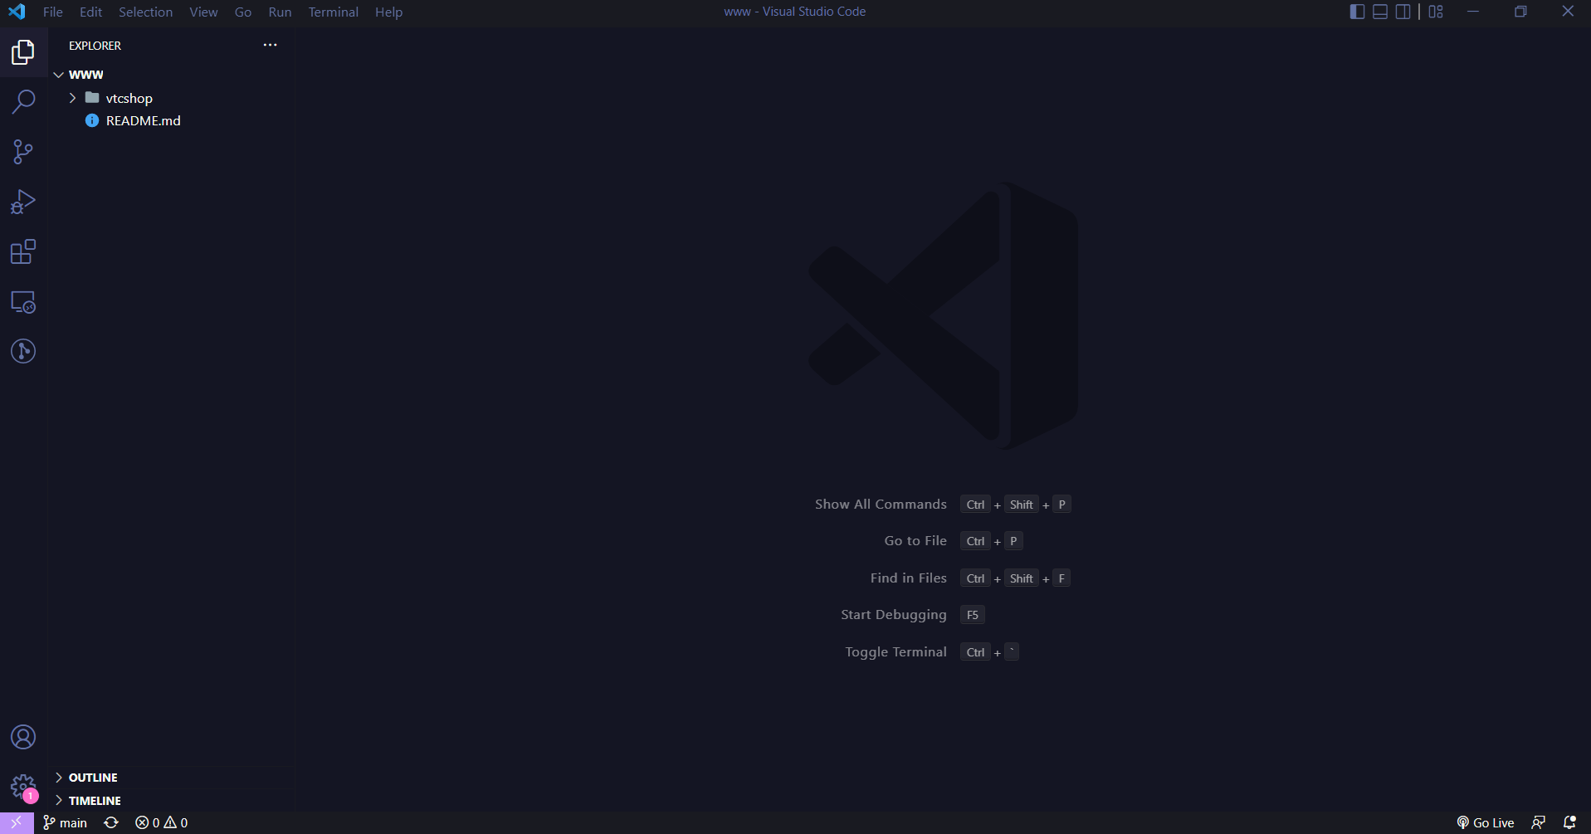

*Hình 1.1. Giao diện trình soạn thảo mã nguồn Visual Studio Code*

### **2.2. XAMPP**

#### **2.2.1. XAMPP là gì?**

* XAMPP là một phần mềm cho phép giả lập môi trường server hosting ngay trên máy tính của bạn, cho phép bạn chạy demo website mà không cần phải mua hosting hay VPS. Chính vì vậy, XAMPP hay được phục vụ cho hoạt động học tập giảng dạy thực hành và phát triển web.
* XAMPP được viết tắt của X + Apache + MySQL + PHP + Perl vì nó được tích hợp sẵn Apache, MySQL, PHP, FTP server, Mail Server. Còn X thể hiện cho sự đa nền tảng của XAMPP vì nó có thể dùng được cho 4 hệ điều hành khác nhau: Windows, MacOS, Linux và Solaris.

#### **Các ưu điểm của XAMPP**

* Có thể chạy linh hoạt được trên mọi hệ điều hành: Cross-platform, Windows, MacOS, Linux.
* Có cấu hình đơn giản nhưng mang đến nhiều chức năng hữu ích như: Lập Server giả định, lập Mail Server giả định và hỗ trợ SSL trên localhost.
* Tích hợp được nhiều tính năng với các thành phần quan trọng như: Apache, PHP, MySql. Vì thế, người dùng không cần cài đặt từng phần trên riêng lẻ mà chỉ cần cài XAMPP là có 1 web server hoàn chỉnh.
* Tạo mã nguồn mở: Giao diện quản lý dễ dàng và tiện lợi giúp người dùng luôn chủ động được trong chế độ khởi động lại hay bật/ tắt đối với máy chủ theo thời gian phù hợp nhất.

#### **XAMPP được dùng để làm gì?**

* XAMPP được dùng để**xây dựng và phát triển website theo ngôn ngữ PHP**. Ngoài ra, XAMPP còn được sử dụng để phát triển, nghiên cứu website thông qua localhost của máy tính cá nhân, biến máy tính cá nhân thành máy chủ, dùng chính ổ cứng của máy tính để làm nơi lưu trữ cho máy chủ trang web.
* Tuy nhiên, đối với các trang web kinh doanh, các trang web cần vận hành liên tục thì việc sử dụng XAMPP để tạo lập không khả thi. Do localhost sử dụng máy tính để làm máy chủ, nên việc duy trì máy chủ sẽ rất khó khăn và không đảm bảo tốc độ lâu dài, thay vào đó các chủ trang web sẽ thuê server hosting. Chung quy lại **XAMPP dùng chủ yếu để học tập, nâng cấp và thử nghiệm web.**

#### **Cài đặt LAMPP/ XAMPP đã tích hợp sẵn MySQL**

* **XAMPP** Xampp là chương trình tạo máy chủ Web được tích hợp sẵn Apache, PHP, MySQL, FTP Server, Mail Server và các công cụ như phpMyAdmin. Nó phân bố Apache nhẹ và đơn giản, khiến các lập trình viên có thể dễ dàng tạo ra máy chủ web local để kiểm tra và triển khai trang web của mình. Không như Appserv, Xampp có chương trình quản lý khá tiện lợi, cho phép chủ động bật tắt hoặc khởi động lại các dịch vụ máy chủ bất kỳ lúc nào.

# **CHƯƠNG II: GIỚI THIỆU CHUNG VỀ NGÔN NGỮ SỬ DỤNG**

## **HTML**

### **Giới thiệu**

* HTML là viết tắt của Hyper Text Markup Language.
* HTML là ngôn ngữ đánh dấu tiêu chuẩn để tạo các trang Web.
* HTML mô tả cấu trúc của một website.
* HTML bao gồm một loạt các phần tử.
* Các phần tử HTML cho trình duyệt biết cách hiển thị nội dung.
* Các phần tử HTML gắn nhãn các phần nội dung như "đây là một tiêu đề", "đây là một đoạn văn", "đây là một liên kết",…

### **Cấu trúc cơ bản của website**

<!DOCTYPE html>

<html>

<head>

<title>(Tiêu đề của website)</title>

</head>

<body>

(...Phần thân viết ở đây...)

</body>

</html>

* Cấu trúc cơ bản của trang HTML có dạng như sau, thường gồm 3 phần:
  + <!DOCTYPE>: Phần khai báo chuẩn của html hay xhtml.
  + <html></html>: Phần tử gốc của 1 trang html.
  + <head></head>: Phần khai báo ban đầu, khai báo về meta, title, css, javascript,…
  + <body></body>: Phần chứa nội dung của trang web, nơi hiển thị nội dung.

## **CSS**

### **Giới thiệu**

* **CSS** là viết tắt của **C**ascading **S**tyle **S**heets.
* CSS mô tả cách hiển thị các phần tử HTML trên màn hình, giấy hoặc trong các phương tiện khác.
* CSS tiết kiệm rất nhiều công việc. Nó có thể kiểm soát bố cục của nhiều trang web cùng một lúc.
* Các bảng định kiểu bên ngoài được lưu trữ trong các tệp CSS.

### **Lý do sử dụng CSS**

* CSS được sử dụng để xác định kiểu cho các trang web của bạn, bao gồm thiết kế, bố cục và các biến thể hiển thị cho các thiết bị và kích thước màn hình khác nhau.

### **CSS đã giải quyết một vấn đề lớn**

* HTML không bao giờ có ý định chứa các thẻ để định dạng một trang web.
* Khi các thẻ như <font> và các thuộc tính màu được thêm vào đặc tả HTML 3.2, nó bắt đầu một cơn ác mộng cho các nhà phát triển web. Việc phát triển các trang web lớn, nơi các phông chữ và thông tin màu sắc được thêm vào từng trang, đã trở thành một quá trình lâu dài và tốn kém.
* Để giải quyết vấn đề này, World Wide Web Consortium (W3C) đã tạo CSS.
* CSS đã xóa định dạng kiểu khỏi trang HTML!

### **CSS tiết kiệm thời gian làm việc**

* Với tệp biểu định kiểu bên ngoài, bạn có thể thay đổi giao diện của toàn bộ trang web chỉ bằng cách thay đổi một tệp!

## **Javascript**

### **Giới thiệu:**

* Javascript là một ngôn ngữ kịch bản (scripting language) được dùng để tạo các script ở máy client (client-side script) và máy server (server-side script). Các script ở máy client được thực thi tại trình duyệt, các script ở máy server được thực hiện trên server. Chương này sẽ giới thiệu cho chúng ta về ngôn ngữ JavaScript, và cách chèn một script vào trong tài liệu HTML...
* HTML lúc đầu được phát triển như là một định dạng của tài liệu có thể chuyển dữ liệu trên Internet. Tuy nhiên, không lâu sau đó, trọng tâm của HTML nặng tính hàn lâm và khoa học dần chuyển hướng sang người dùng thường nhật vì ngày nay người dùng như chúng em thì Internet như là một nguồn thông tin và giải trí. Các trang Web ngày càng mang tính sáng tạo và đẹp mắt hơn nhằm thu hút nhiều người dùng hơn. Nhưng thực chất kiểu dáng và nội dung bên trong vẫn không thay đổi. Và người dùng hầu như không thể điều khiển trên trang Web mỗi khi nó được hiển thị.

### **Mục đích của Javascript được tạo ra**

* Mục đích của JavaScript là nhằm cung cấp cho các nhà phát triển Web một số khả năng và quyền điều khiển chức năng cho trang Web. Mã JavaScript có khả năng nhúng trong tài liệu HTML để điều khiển nội dung của trang Web và kiểm tra sự hợp lệ của dữ liệu mà người dùng nhập vào. Khi một trang hiển thị trong trình duyệt, các câu lệnh được trình duyệt thông dịch và thực thi.
* Cùng thời điểm Netscape bắt đầu sử dụng công nghệ Java trên trình duyệt Netscape, LiveScript đã được đổi tên thành JavaScript để được chú ý hơn bởi ngôn ngữ lập trình Java lúc đó đang được coi là một hiện tượng. JavaScript được bổ sung vào trình duyệt Netscape bắt đầu từ phiên bản 2.0b3 của trình duyệt này vào tháng 12 năm 1995. Trên thực tế, JavaScript không được phát triển dựa từ Java. Do đó JavaScript chỉ dựa trên các cách đặt tên của Java. Java Script gồm 2 mảng là client-server thực hiện lệnh trên máy của end-user và web-server.
* Sau thành công của JavaScript, Microsoft bắt đầu phát triển Jscript, một ngôn ngữ có cùng ứng dụng và tương thích với JavaScript. Jscript được bổ sung vào trình duyệt Internet Explorer bắt đầu từ Internet Explorer phiên bản 3.0 được phát hành tháng 8 năm 1996.
* DOM (Document Object Model), một khái niệm thường được nhắc đến với JavaScript trên thực tế không phải là một phần của chuẩn ECMAScript, DOM là một chuẩn riêng biệt có liên quan chặt chẽ với XM.

## **Thư viện:**

### **Jquery:**

* Jquery jQuery là một thư viện JavaScript "viết ít, làm nhiều", nhẹ.
* Mục đích của jQuery là làm cho việc sử dụng JavaScript trên trang web của bạn dễ dàng hơn nhiều.
* jQuery thực hiện rất nhiều tác vụ phổ biến đòi hỏi nhiều dòng mã JavaScript để hoàn thành và kết thúc chúng thành các phương thức mà bạn có thể gọi bằng một dòng mã.
* jQuery cũng đơn giản hóa rất nhiều thứ phức tạp từ JavaScript, như lệnh gọi AJAX và thao tác DOM.
* Thư viện jQuery chứa các tính năng sau:
  + Thao tác HTML / DOM.
  + Thao tác CSS.
  + Các phương thức sự kiện HTML
  + Hiệu ứng và hình ảnh động.
  + AJAX.
  + Tiện ích.

### **Tại sao chọn Jquery:**

* Có rất nhiều thư viện JavaScript khác trên mạng, nhưng jQuery có lẽ là thư viện phổ biến nhất và cũng có thể mở rộng nhất.
* Nhiều công ty lớn nhất trên Web sử dụng jQuery, chẳng hạn như:
  + Google.
  + Microsoft.
  + IBM.
  + Netflix.

## **PHP**

### **PHP là gì?**

* Ngôn ngữ lập trình PHP (viết tắt của từ Hypertext Preprocessor) là ngôn ngữ lập trình đa mục đích được phát triển từ đầu năm 1994. PHP là một ngôn ngữ kịch bản với mã nguồn mở, chạy ở bên Server và được dùng để tạo ra các ứng dụng phát triển Web. Cho đển ngày nay, ngôn ngữ PHP đã được nhiều người sử dụng để phát triển các ứng dụng phần mềm thông qua lập trình Web đặc điểm của ngôn ngữ PHP là sử dụng mã nguồn mở, dễ dàng nhúng vào HTML đế lập trình ra được một website.

### **Ngôn ngữ kịch bản của PHP là gì?**

* Tập lệnh là một tập hợp các hướng dẫn lập trình được thông dịch trong thời gian chạy. Ngôn ngữ kịch bản là ngôn ngữ thông dịch các tập lệnh trong thời gian chạy. Các tập lệnh thường được nhúng vào các môi trường phần mềm khác. Mục đích của các tập lệnh thường là để nâng cao hiệu suất hoặc thực hiện các tác vụ thường xuyên cho một ứng dụng.
* Các tập lệnh phía máy chủ được thông dịch trên máy chủ trong khi các tập lệnh phía máy khách được ứng dụng khách thông dịch.
* PHP là tập lệnh phía máy chủ được thông dịch trên máy chủ trong khi JavaScript là một ví dụ về tập lệnh phía máy khách được trình duyệt máy khách thông dịch. Cả PHP và JavaScript đều có thể được nhúng vào các trang HTML.

### **Cú pháp của PHP**

<?php

Echo “Hello PHP!”;

?>

* Một tệp PHP cũng có thể chứa các thẻ như HTML và các tập lệnh phía máy khách như JavaScript.
* HTML là một lợi thế bổ sung khi học ngôn ngữ PHP. Bạn thậm chí có thể học PHP mà không cần biết HTML nhưng ít nhất bạn nên biết những điều cơ bản về HTML.
* Hệ thống quản lý cơ sở dữ liệu DBMS cho các ứng dụng hỗ trợ cơ sở dữ liệu.
* Đối với các chủ đề nâng cao hơn như các ứng dụng tương tác và dịch vụ web, bạn sẽ cần JavaScript và XML.

### **Ưu điểm của ngôn ngữ PHP**

* Bên cạnh nhiều ngôn ngữ lập trình với đa dạng các tính năng và hiệu suất tối ưu trong lập trình web, tại sao nên sử dụng PHP trong lập trình web. Cùng tìm hiểu một số lý do dưới đây:
  + PHP là mã nguồn mở và miễn phí.
  + Đường cong học tập ngắn so với các ngôn ngữ khác như JSP, ASP,...
  + Tài liệu cộng đồng lớn.
  + Hầu hết các máy chủ lưu trữ web đều hỗ trợ PHP theo mặc định không giống như các ngôn ngữ khác như ASP cần IIS. Điều này làm cho PHP trở thành một lựa chọn hiệu quả về chi phí.
  + PHP được cập nhật thường xuyên để bắt kịp xu hướng công nghệ mới nhất.
  + Lợi ích khác mà bạn nhận được với PHP là nó là một ngôn ngữ kịch bản phía máy chủ ; điều này có nghĩa là bạn chỉ cần cài đặt nó trên máy chủ và các máy khách yêu cầu tài nguyên từ máy chủ không cần phải cài đặt PHP; chỉ một trình duyệt web là đủ.
* PHP đã xây dựng hỗ trợ để làm việc song song với MySQL ; điều này không có nghĩa là bạn không thể sử dụng PHP với các hệ thống quản lý cơ sở dữ liệu khác. Bạn vẫn có thể sử dụng PHP với:
  + Postgres
  + Oracle
  + Máy chủ MS SQL
  + ODBC,...
* PHP là nền tảng chéo; điều này có nghĩa là bạn có thể triển khai ứng dụng của mình trên một số hệ điều hành khác nhau như windows, Linux, Mac OS,...

# **CHƯƠNG III: THIẾT KẾ HỆ THỐNG WEBSITE**

## **Mô tả hệ thống**

* Thiết kế website kinh doanh máy vi tính có thể trưng bày quảng bá các sản phẩm về lĩnh vực công nghệ thông tin như máy vi tính, laptop, linh kiện máy tính, màn hình, bàn phím…v.v. Giúp người dùng có thể trực tiếp xem sản phẩm, liên hệ mua sắm trên internet thông qua trang web.
* Website được thiết kế với 2 đối tượng chính: người dùng là khách hàng (User) và quản trị viên (Admin), trong đó quản trị viên có quyền truy cập vào trang chỉ dành riêng cho Admin để có thể quản lý người dùng, đơn hàng và sản phẩm trên website. Với đối tượng là khách hàng (User) có thể tạo tài khoản trở thành thành viên của website. Khách hàng có thể tìm kiếm lựa chọn sản phẩm mà họ muốn và cho vào giỏ hàng. Khi mua sản phẩm đối tượng khách hàng nếu chưa đăng nhập tại website sẽ cần điền đầy đủ thông tin cần thiết như tên, địa chỉ, số điện thoại… Ngược lại nếu đã đăng nhập tại website các thông tin trên sẽ tự động điền theo như các thông tin ban đầu người dùng đăng ký tài khoản.

## **Nhóm chức năng chính**

### **Chức năng dành cho người quản trị**

* Đăng nhập.
* Thống kê số lượng đơn hàng, người dùng và sản phẩm.
* Xem, tìm kiếm, kiểm duyệt đơn hàng theo số hóa đơn cụ thể.
* Xem, tìm kiếm, thêm, xóa, sửa và phân quyền người dùng.
* Xem, tìm kiếm, thêm, xóa, sửa sản phẩm.

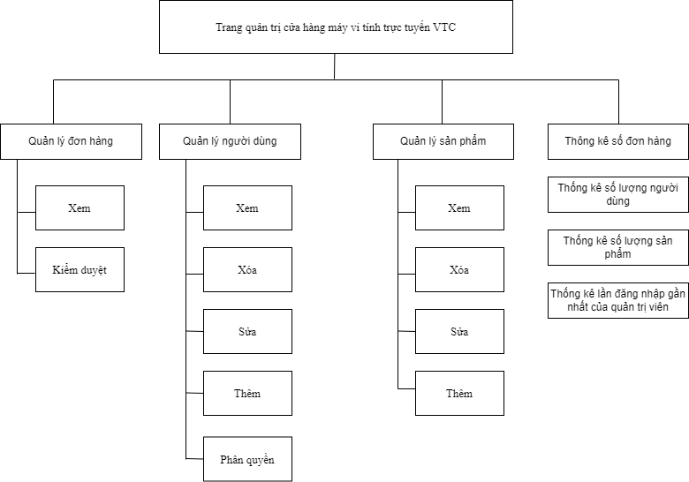

*Hình 3.1: Sơ đồ phân cấp chức năng của trang quản trị*

### **Chức năng dành cho người dùng**

* Đăng ký.
* Đăng nhập.

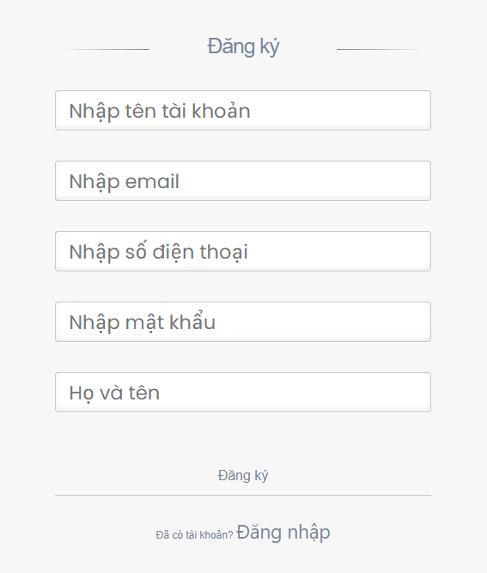

*Hình 3.2: Form đăng ký người dùng*

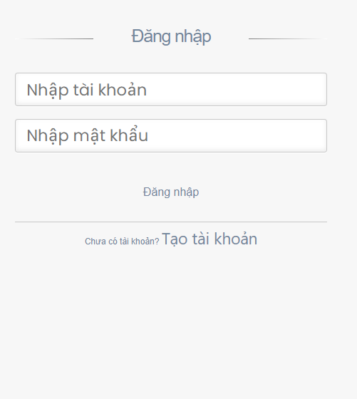

*Hình 3.3: Form đăng nhập người dùng*

* 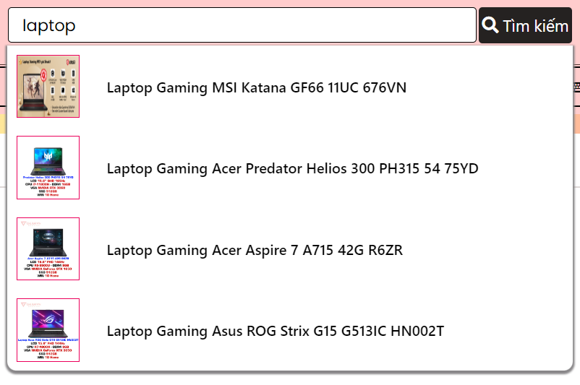Tìm kiếm sản phẩm.

*Hình 3.3: Chức năng tìm kiếm*

* Xem chi tiết sản phẩm.
* Thêm, xóa sản phẩm vào giỏ hàng.
* Tăng giảm số lượng sản phẩm đã tồn tại trong giỏ hàng.
* Đặt hàng, thanh toán.

## **Phân tích hệ thống**

### **Hệ thống quản lý người dùng:**

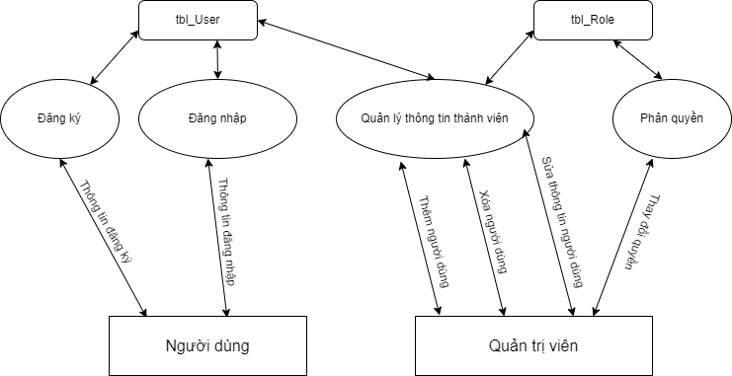

*Hình 3.4: Sơ đồ quản lý người dùng*

### **Sơ đồ hoạt động quá trình đăng ký**

*Hình 3.5: Sơ đồ hoạt động quá trình đăng ký*

### **Sơ đồ hoạt động quá trình đăng nhập**

*Hình 3.6: Sơ đồ hoạt động quá trình đăng nhập*

### **Kỹ thuật phân trang**

* Số trang sẽ được tính bằng cách lấy tổng số sản phẩm muốn truy vấn chia cho số sản phẩm muốn hiển thị và làm tròn trên bằng hàm ceil().

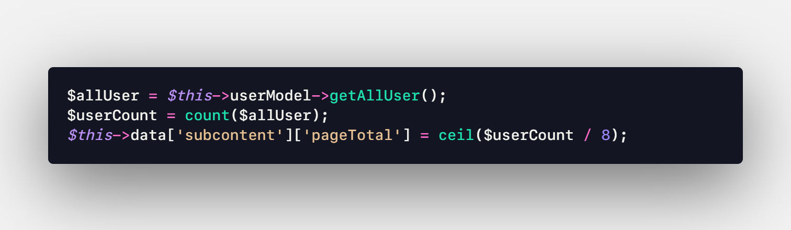

* Số sản phẩm được truy vấn sẽ dựa vào vị trí đầu và vị trí cuối trong cơ sở dữ liệu thông qua mệnh đề LIMIT
* Công thức tính vị trí bắt đầu trong mệnh đề LIMIT:
  + StartIndex = (ViewPageNumber – 1) * ProductPerPage
  + Trong đó:
    - StartIndex: vị trí bắt đầu truy vấn (đối số thứ nhất của mệnh đề LIMIT).
    - PageNumberView: trang cần hiển thị sản phẩm.
    - ProductPerPage: số sản phẩm trên một trang.
* Ví dụ:
  + Cần lấy 8 sản phẩm để hiển thị trên trang 1:
    - StartIndex = (1 – 1) * 8 = 0, vậy vị trí bắt đầu truy vấn là 0 và lấy ra 8 sản phẩm: LIMIT(0,8).
  + Cần lấy 8 sản phẩm để hiển thị trên trang 2 (những sản phẩm ở trang 1 không được hiển thị):
    - StartIndex = (2 – 1) * 8 = 8, vậy vị trí bắt đầu truy vấn là 8 và lấy ra 8 sản phẩm: LIMIT(8,8).

# **CHƯƠNG IV: GIỚI THIỆU VỀ MYSQL VÀ SƠ ĐỒ THIẾT KẾ CƠ SỞ DỮ LIỆU**

## **MySQL là gì?**

* MySQL là một hệ thống quản trị cơ sở dữ liệu mã nguồn mở (gọi tắt là RDBMS) hoạt động theo mô hình client-server. Với RDBMS là viết tắt của Relational Database Management System. MySQL được tích hợp apache, PHP. MySQL quản lý dữ liệu thông qua các cơ sở dữ liệu. Mỗi cơ sở dữ liệu có thể có nhiều bảng quan hệ chứa dữ liệu. MySQL cũng có cùng một cách truy xuất và mã lệnh tương tự với ngôn ngữ SQL. MySQL được phát hành từ thập niên 90s.

## **Lịch sử phát triển MySQL**

* Quá trình hình thành và phát triển của MySQL được tóm tắt như sau:
  + Công ty Thuy Điển MySQL AB phát triển MySQL vào năm 1994.
  + Phiên bản đầu tiên của MySQL phát hành năm 1995
  + Công ty Sun Microsystems mua lại MySQL AB trong năm 2008
  + Năm 2010 tập đoàn Oracle thâu tóm Sun Microsystems. Ngay lúc đó, đội ngũ phát triển của MySQL tách MySQL ra thành 1 nhánh riêng gọi là MariaDB. Oracle tiếp tục phát triển MySQL lên phiên bản 5.5.
  + 2013 MySQL phát hành phiên bản 5.6
  + 2015 MySQL phát hành phiên bản 5.7
  + MySQL đang được phát triển lên phiên bản 8.0
* MySQL hiện nay có 2 phiên bản miễn phí (MySQL Community Server) và có phí (Enterprise Server).

## **Ưu điểm của hệ quản trị cơ sở dữ liệu MySQL**

* Dễ sử dụng: MySQL là cơ sở dữ liệu tốc độ cao, ổn định, dễ sử dụng và hoạt động trên nhiều hệ điều hành cung cấp một hệ thống lớn các hàm tiện ích rất mạnh.
* Độ bảo mật cao: MySQL rất thích hợp cho các ứng dụng có truy cập CSDL trên Internet khi sở hữu nhiều nhiều tính năng bảo mật thậm chí là ở cấp cao.
* Đa tính năng: MySQL hỗ trợ rất nhiều chức năng SQL được mong chờ từ một hệ quản trị cơ sở dữ liệu quan hệ cả trực tiếp lẫn gián tiếp.
* Khả năng mở rộng và mạnh mẽ: MySQL có thể xử lý rất nhiều dữ liệu và hơn thế nữa nó có thể được mở rộng nếu cần thiết.
* Nhanh chóng: Việc đưa ra một số tiêu chuẩn cho phép MySQL để làm việc rất hiệu quả và tiết kiệm chi phí, do đó nó làm tăng tốc độ thực thi.

## **Thuật ngữ MySQL – Database là gì?**

* Database là tập hợp dữ liệu theo cùng một cấu trúc được đặt trong một bộ dữ liệu chung dataset. Database được tổ chức sắp xếp giống như một bảng tính có sự liên kết chặt chẽ với nhau.

## **Mô hình client – server**

*Hình 4.1: Mô hình Client – Server*

* Máy tính cài đặt và chạy phần mềm RDBMS được gọi là client (máy khách). Mỗi khi chúng cần truy cập dữ liệu, chúng kết nối tới máy chủ (server) RDBMS. Cách thức này chính là mô hình client-server.

### **MySQL Server là gì?**

* Đây là máy tính hay một hệ các máy tính cài đặt phần mềm MySQL dành cho server để giúp bạn lưu trữ dữ liệu trên đó để máy khách có thể truy cập vào quản lý.

### **MySQL Client là gì?**

* MYSQL Client là tên gọi chung của mọi phần mềm có thể thực hiện truy vấn.
* MySQL server và nhận kết quả trả về. Hay nói cách khác, MySQL Client là đoạn mã PHP script trên một máy tính hay trên cùng server dùng để kết nối tới MySQL database.

## **MySQL hoạt động thế nào?**

*Hình 4.2: Sơ đồ hoạt động của MySQL*

* Cách vận hành chính trong môi trường MySQL như sau:
  + MySQL tạo ra bảng để lưu trữ dữ liệu, định nghĩa sự liên quan giữa các bảng đó.
  + Client sẽ gửi yêu cầu SQL bằng một lệnh đặc biệt trên MySQL.
  + Ứng dụng trên server sẽ phản hồi thông tin và trả về kết quả trên máy client.

## **Sơ đồ cơ sở dự liệu của website**

*Hình 4.3: Sơ đồ cơ sở dữ liệu web bán hàng online VTC*

## **Mô hình MVC**

### **Mô hình MVC là gì?**

* **MVC** là viết tắt của cụm từ “**Model-View-Controller**“. Đây là mô hình thiết kế sử dụng trong kỹ thuật phần mềm. MVC là một **mẫu kiến trúc phần mềm** để tạo lập giao diện người dùng trên máy tính. MVC chia thành ba phần được kết nối với nhau như tên gọi: Model (dữ liệu), View (giao diện) và Controller (bộ điều khiển).
* Đơn giản hơn, là mô hình này được chia thành 3 phần trong soure code. Và mỗi phần đảm nhận vai trò và nhiệm vụ riêng biệt nhau và độc lập.

*Hình 4.4: Mô hình MVC*

### **Cấu trúc folder dự án:**

* Trong những dự án mà các bạn phải bắt đầu dự án từ đầu, sau đó nó scale 1 cách rất nhanh chóng thành dự án lớn. Nếu các bạn không bắt đầu với một cấu trúc folder tốt, thì sau đó có thể sẽ trở nên rất khó khăn để giữ cho dự án trong sạch vững mạnh sau này.
* Với mỗi folder đều có những chức năng riêng:
  + Folder **config:** chứa những file cấu hình về thông tin database, quản lý routes,...
  + Folder **public:** chứa những file có thể xem công khai trên website như CSS, SCSS, Javascript, image,...
  + Folder **site:**  chứa mô hình MVC gồm các folder chính là controllers, models, views. Để 3 folder làm việc được với nhau cần tạo ra file app.php với mục đích cấu trúc 3 folder controllers, models, views thành mô hình MVC.
  + Folder **system/core**: chứa những file base làm parent class sử dụng cho các file con khác kế thừa tránh lặp lại code nhiều lần. Đồng thời cũng chứa các kết nối với database để làm việc với model.
  + File **index.php**: là file sẽ đóng vai trò là trang gốc.
  + File **.htaccess**: viết lại địa chỉ website, cố định các địa chỉ đều quy về trang gốc.
  + File **upload.php**: Đóng vai trò là cầu nối các file trong dự án với nhau.

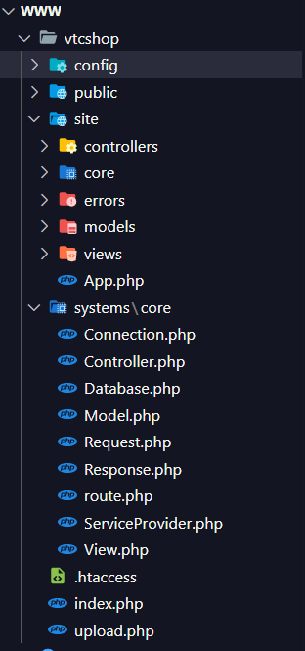

*Hình 4.6: Cấu trúc folder dự án*

# **CHƯƠNG V: GIAO DIỆN TRONG WEBSITE**

## **Giao diện trang chủ**

*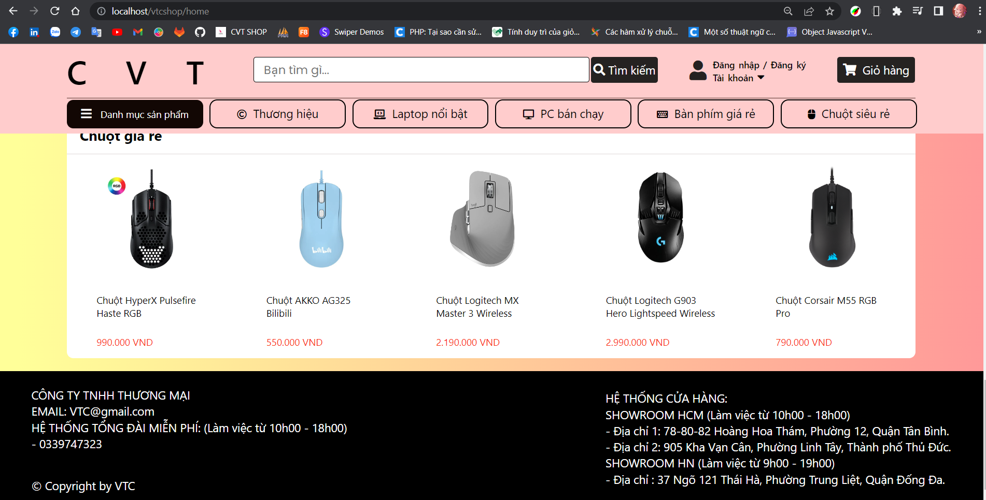Hình 5.1: Trang Home*

## **Giao diện trang đăng ký**

*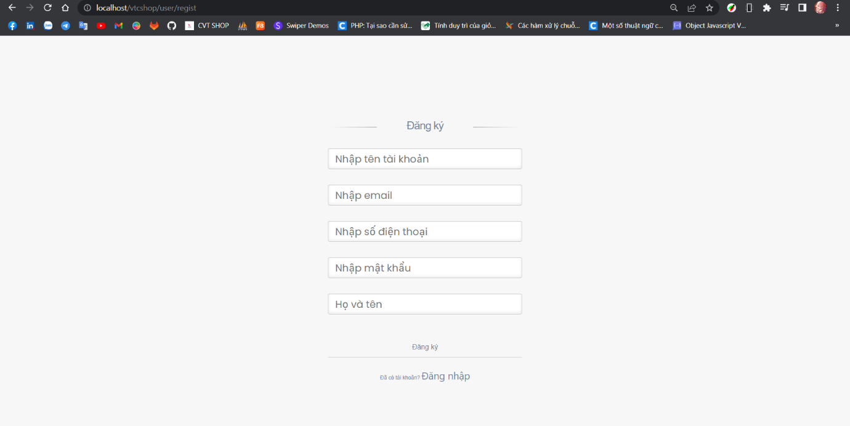Hình 5.2: Trang đăng ký*

## **Giao diện trang đăng nhập**

*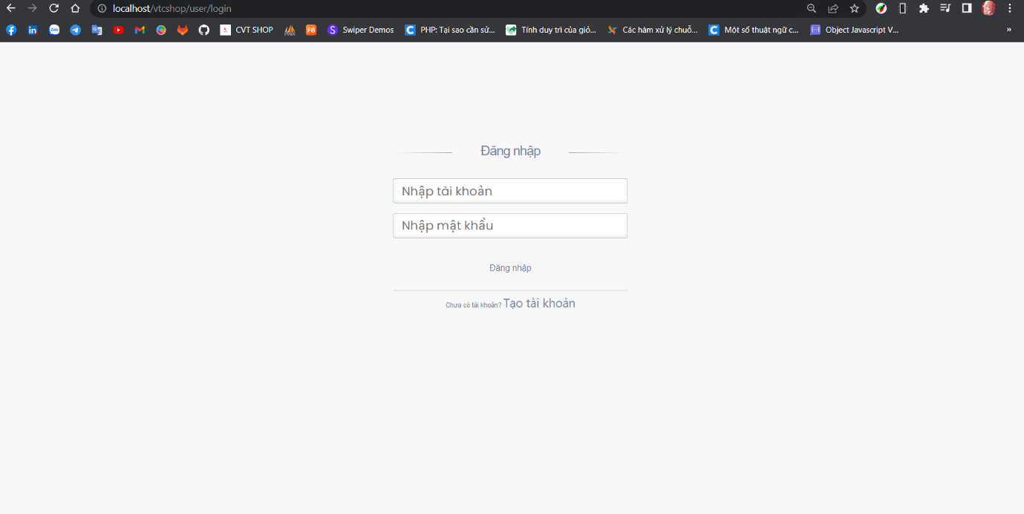Hình 5.3: Trang đăng nhập*

## **Trang danh mục sản phẩm**

*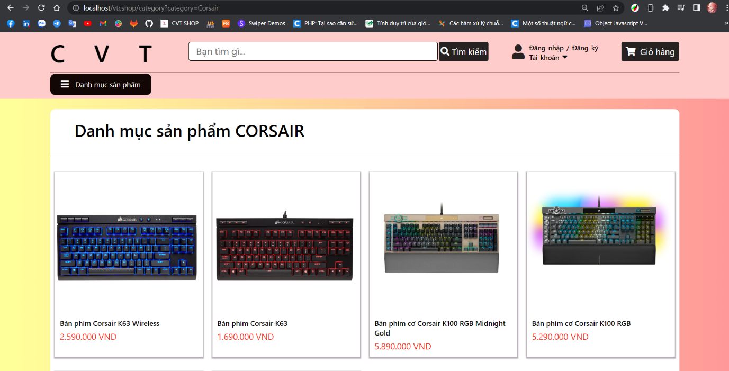Hình 5.4: Trang danh mục sản phẩm*

## **Trang chi tiết sản phẩm**

*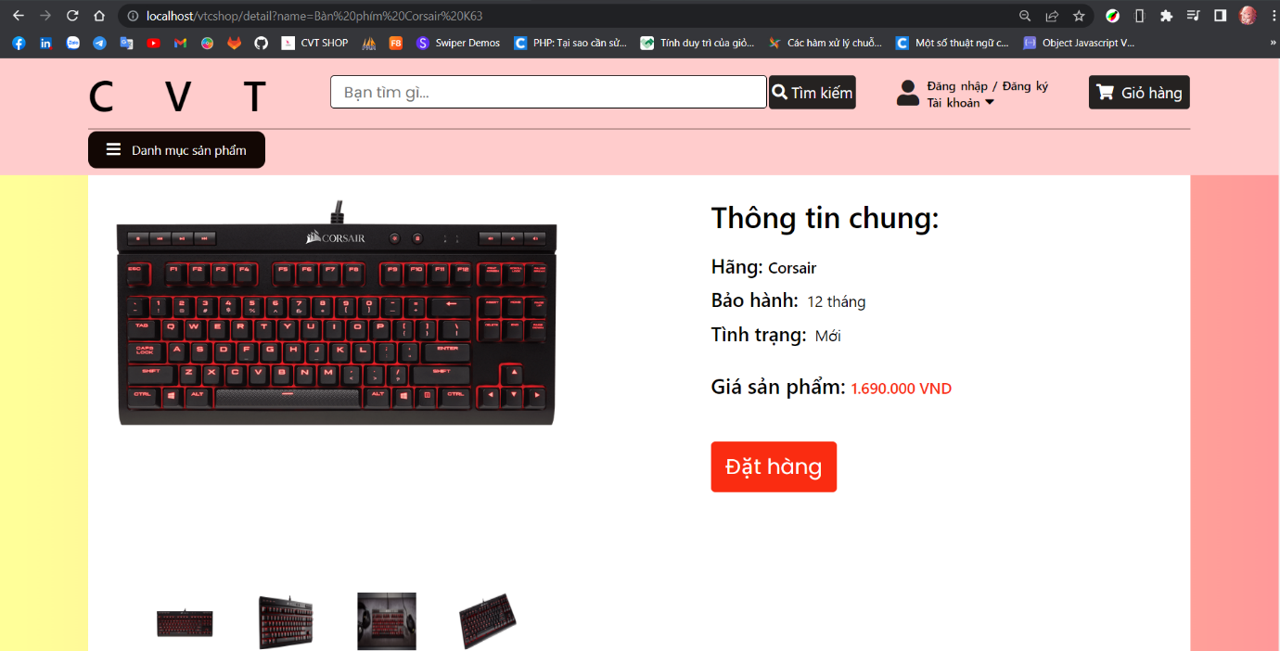Hình 5.5: Trang chi tiết sản phẩm*

## **Trang giỏ hàng**

*Hình 5.6: Trang giỏ hàng*

## **Trang thanh toán**

*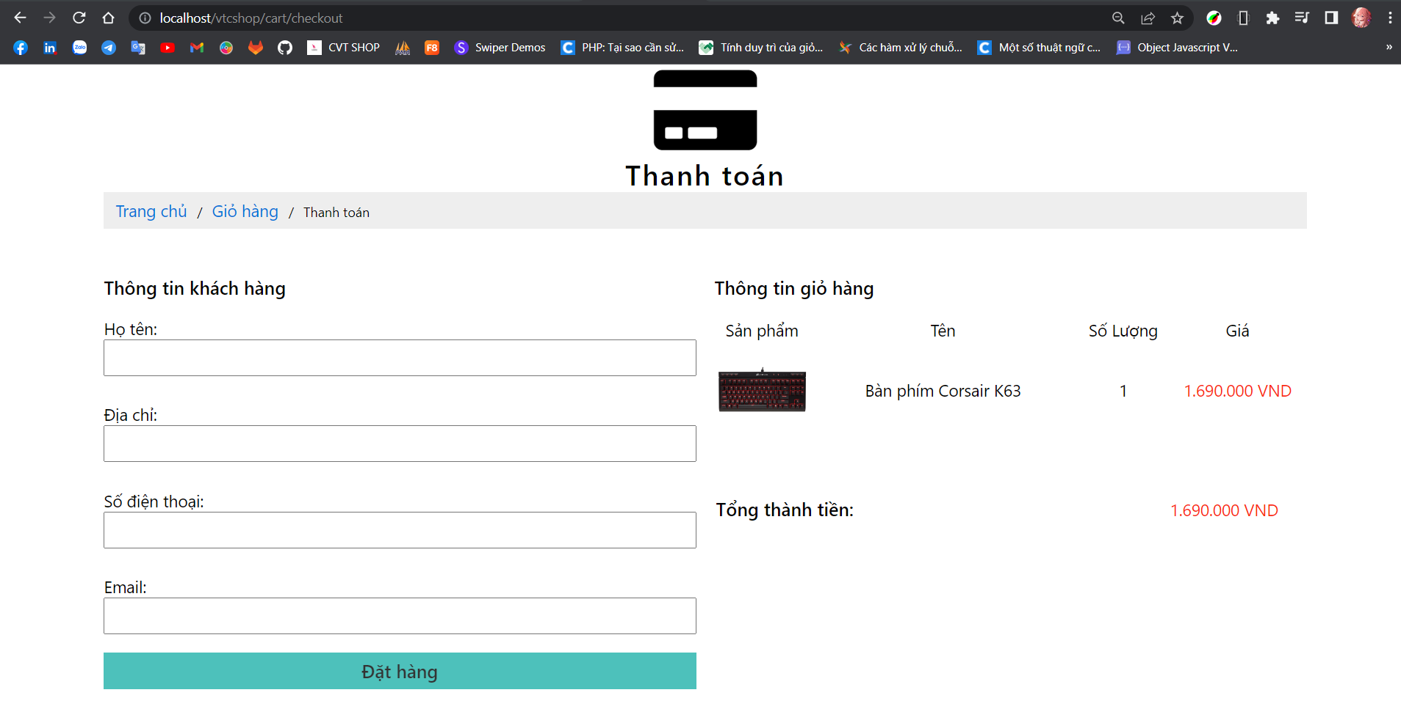Hình 5.7: Trang thanh toán*

## **Trang đăng nhập của quản trị viên**

*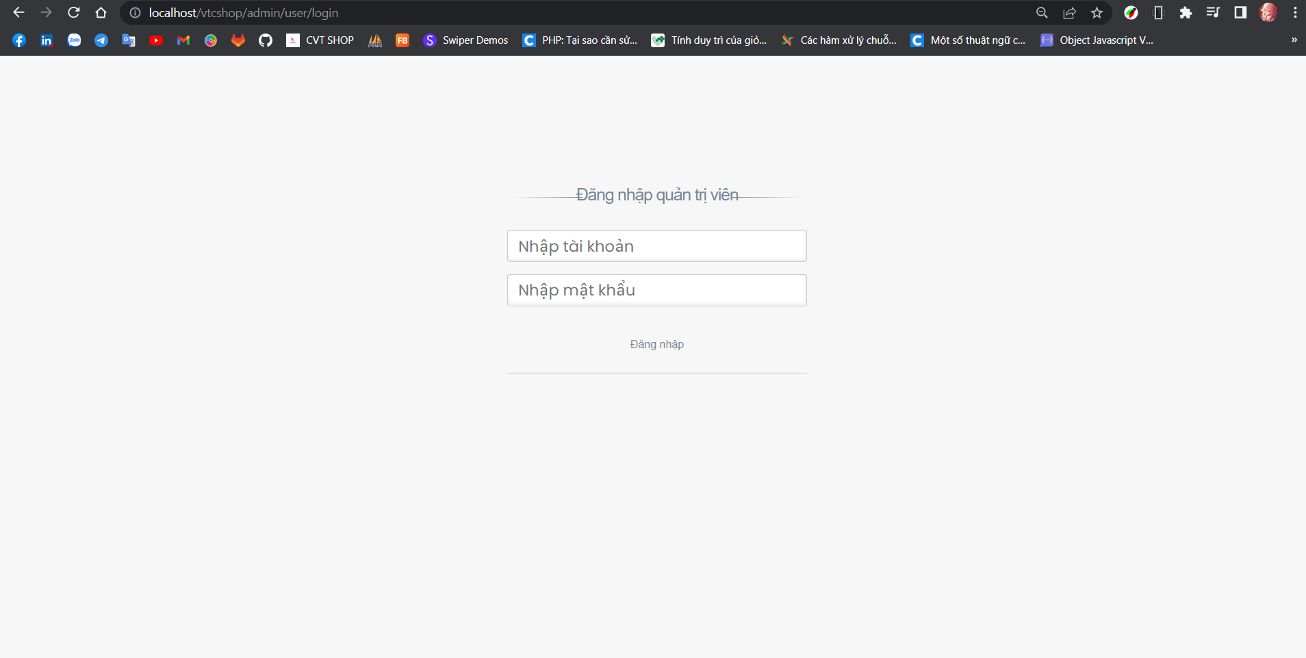Hình 5.8: Trang đăng nhập của quản trị viên*

## **Trang dashboard**

*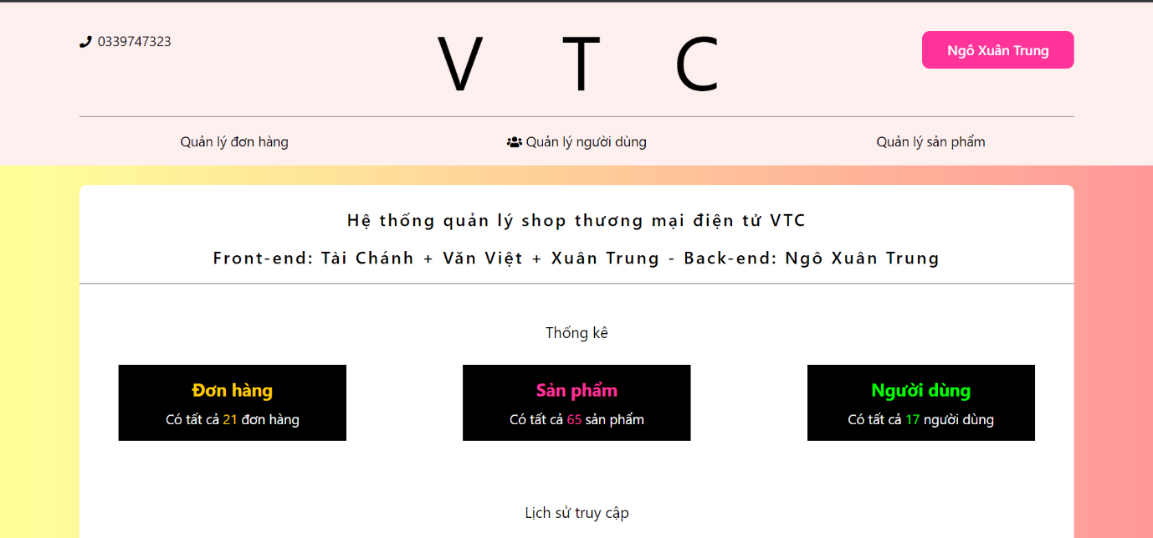Hình 5.9: Trang dashboard*

## **Trang quản lý sản phẩm**

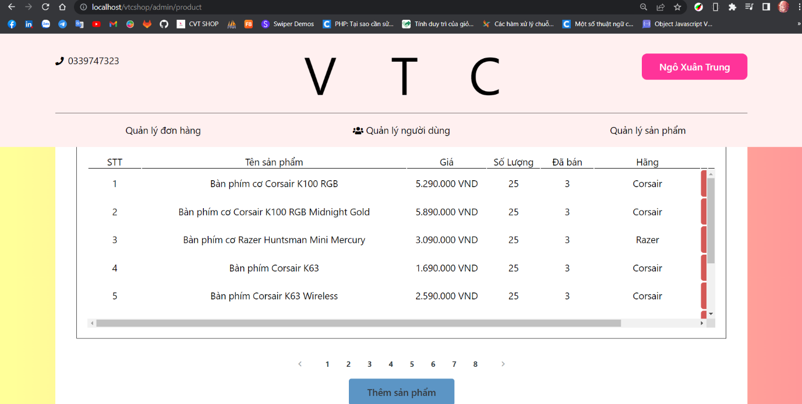

*Hình 5.10: Trang quản lý sản phẩm*

## **Trang sửa sản phẩm**

*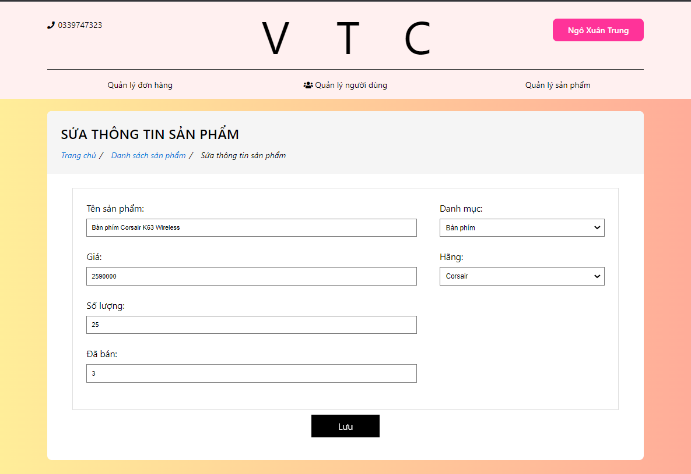Hình 5.11: Trang sửa sản phẩm*

## **Trang thêm sản phẩm**

*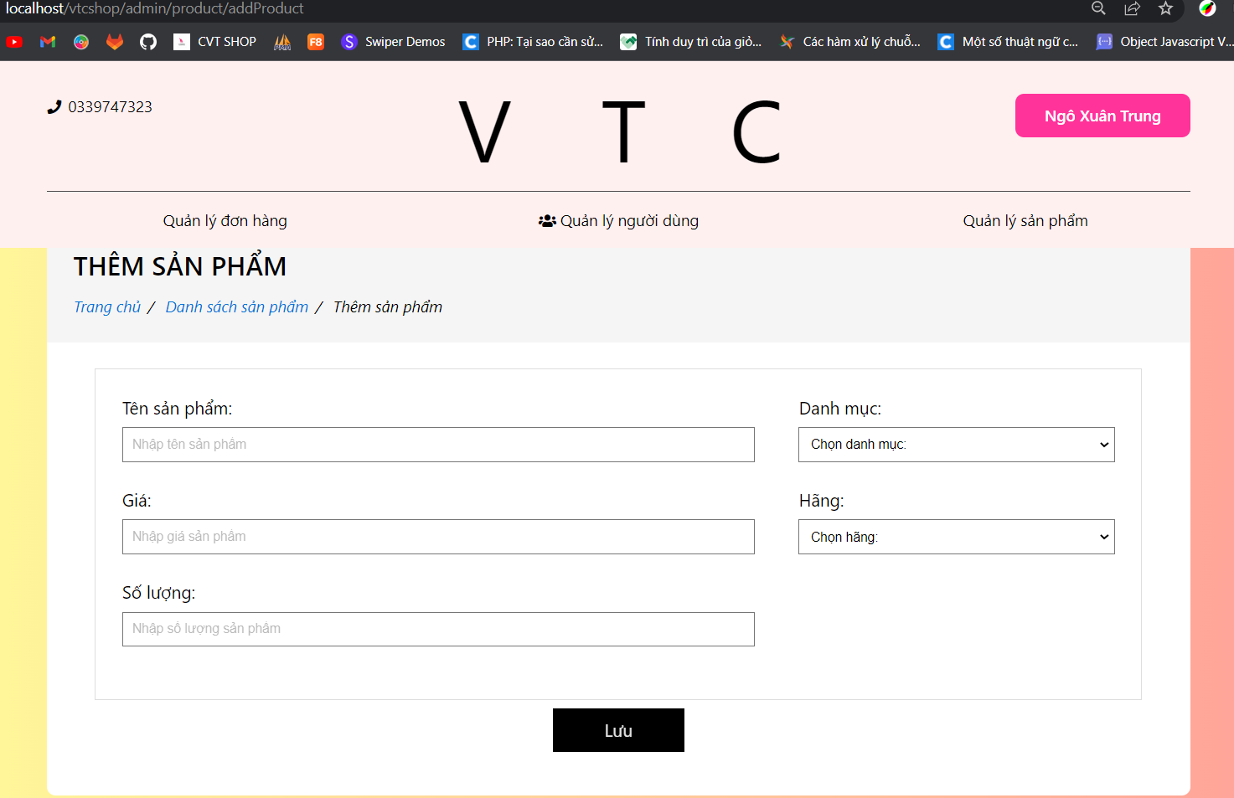Hình 5.12: Trang thêm sản phẩm*

# **CHƯƠNG VI: KẾT LUẬN**

## **Kết quả đạt được của đề tài**

* Sau một thời gian tập trung triển khai đề tài, nhóm đã hoàn thành được website với giao diện đẹp, các thao tác sử dụng dễ dàng, thân thiện với người dùng.
* Sau khi hoàn thành xong được website, nhóm có thêm những kỹ năng nền tảng để xây dựng được một website, áp dụng các kiến thức HTML, CSS và Javascript đã học vào việc phát triển ứng dụng web. Bên cạnh đó, nhóm em cũng được mở rộng thêm các kiến thức chuyên ngành mới nhờ việc tìm hiểu một số kiến thức lập trình để áp dụng vào việc phát triển ứng dụng này. Nhờ vậy, kỹ năng tự học và vận dụng các kỹ năng mới của nhóm được nâng cao hơn.
* Khi thực hiện và hoàn thành dự án, nhóm cũng đã biết thêm được nhiều kinh nghiệm quý giá khi xây dựng website nói riêng và phát triển phần mềm. Những kỹ năng này sẽ nền tảng để giúp em nâng cao trình độ bản thân, kinh nghiệm trong thực tế để có thể làm việc ngoài các doanh nghiệp sau này.

## **Hạn chế của đề tài**

* Bên cạnh những kết quả khả quan đã đạt được, nhóm nhận thấy còn tồn tại một số hạn chế:
  + Code chưa tối ưu hóa.
  + Giao diện chưa responsive được.
  + Nhiều tính năng chưa áp dụng được như: gửi mail thông báo, liên hệ với quản trị viên, thanh toán online

## **Hướng phát triển của đề tài**

* Sau khi hoàn thành đề tài xây dựng được **Thiết kế website bán máy vi tính**
* Cụ thể:
  + Có thêm mô tả sản phẩm đối với mỗi sản phẩm.
  + Có tính năng trò chuyện realtime với quản trị.
  + Tự động gửi mail tới khách hàng khi đặt hàng thành công.
  + Triển khai thanh toán điện tử, bằng thẻ.
  + Nhóm sẽ tiếp tục nghiên cứu và phát triển website này nhằm tăng các tính năng và tối ưu hóa tốc độ xử lý để đem lại hiệu quả cao hơn, phát triển để đưa website vào ứng dụng thực tế.